

**测控仪器设计** **课程设计**

**设计(论文)题目 数字定时器**

**学院名称 核技术与自动化工程学院**

**专业名称 测控技术与仪器**

**学生姓名 芦博宇**

**学生学号 202006010328**

**任课教师 周伟**

**设计（论文）成绩**

**教务处 制**

2022年12月05日

摘 要

测控仪器设计是研究和应用传感器、数据采集、信号处理等技术的学科。它旨在培养学生设计、开发和维护测量与控制系统的能力，涉及嵌入式系统、模拟与数字信号处理等领域。学生通过理论学习和实践项目，掌握仪器设计原理，提升工程实践技能，为解决实际问题提供可靠的测控解决方案。

本文详细描述了如何使用制作一款大负载、大功率的数字定时器，过程中运用到了相当一部分的技术指标：ACDC、继电控制、OLED显示、时间控制等等。在实际应用中，该装置可用于电水壶、微波炉等嵌入式设备中，提供一定时间的功率供给。

**关键词：ACDC；继电控制；OLED显示**

第一章 指标要求

1.1 指标要求

（1）设计数字定时负载控制器；

（2）定时时间1~99分，数字显示，上电后默认定时时间5分钟，负载断电；

（3）按“+”或“-”键，设置时间加或减1；

（4）按“启动”键，开始倒计时，同时控制负载通电。负载供电电压~220V，400W；

（5）倒计时为0时，负载断电；

（6）设置一个负载铜断电指示标志。

1.2 题目分析

对于本题目而言，最为重要的应当是设计大功率负载部分。对于负载的通断可以考虑使用继电器进行操作。其次，我们还需要对负载的电阻进行选型。在这里我选择了100W 480Ω的水泥电阻共四个，并联在一起，形成一个400W的负载。

其次重要的应当是电源模块设计。由于我们选择220V的供电电源，在使用单片机的过程中最为合理的是制作一款AC220V转DC5V的设备，再由5V转为3.3V为单片机供电。

第三点应当是调整时间和显示数据。只需要简单的按键代码即可轻松实现调整时间功能，使用简单的IIC OLED屏幕即可轻松实现显示功能。

第二章 硬件设计

2.1 ACDC制作

2.1.1 元器件选型与电路设计

ACDC主芯片选择使用美国芯源公司的HF500-15，该芯片相较于其他同类型的竞品有着更高的可靠度与更良好的性能。整流桥根据其耐压、散热、体积方面考虑，最终选择MB10F。电压基准芯片考虑到品牌效益直接选用德州仪器的TL431A。电路设计直接采用芯片手册的典型应用部分。

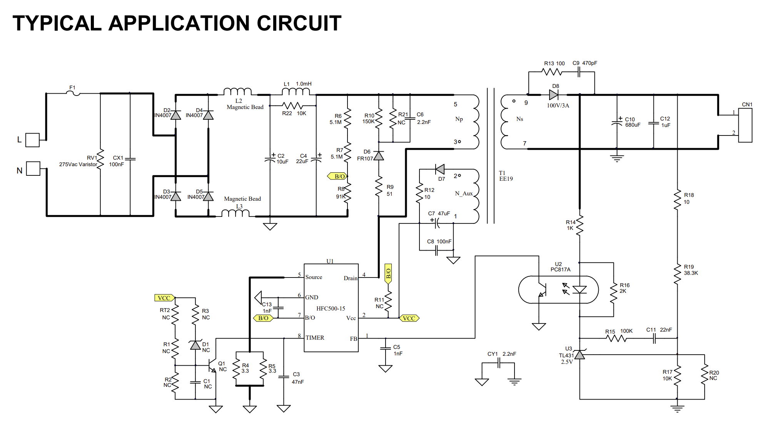

图1 HF500-15芯片外围电路图

2.1.2 变压器设计

在变压器的设计中，需要算出变压器匝数N：



其中，Vin是最小的输人电压，整流后一般取值为185*1.414；Vo代表输出电压，我们一般取5V，Vf是二极管导通压降，一般取0.7V；D代表最大占空比，经验取值为40%。此时计算得出变压器匝数比应为30:1。根据芯片手册上的推荐值,我们取原边为180匝，复边为6匝，辅助绕组要求达到芯片供电电压15V，由此设计辅助绕组为6圈的3倍也就是18匝。接下来我们选择一款适当的磁芯，取22W的EE22磁芯，截面积为40.8mm。将以上数据送至变压器定制厂家进行定制。

2.1.3 EMC设计、保护与隔离

一款合格的ACDC系统应当有着足够稳定的保护和隔离机制。在交流和直流之间，我们选择使用光耦、继电器来进行带点端的隔离，使用安规电容来进行对地隔离。此外，我选用了一颗耐压250V的保险丝作为保护机制。在设计PCB时我将交流和直流部分通过挖槽的方式避免爬电，在醒目处放置高压危险提示符。

在EMC设计中，我选用了磁珠来抑制高频电磁干扰，它通过对高频信号的吸收和阻抗匹配，降低电磁波在电路中传播的能力，从而减少电磁辐射和敏感电路的干扰，并同时能达到阻抗匹配的目的。压敏电阻用于电源线滤波与瞬态抑制在电路中，当电压超过其特定的工作范围时，压敏电阻的电阻值迅速下降，提供条低阻抗路径，吸收过电压，从而保护与之连接的设备和电路免受损害。

2.1.4 ACDC原理图

图表

图2 ACDC电路原理图

2.2 控制系统制作

2.2.1 单片机最小系统与外设

控制系统主要由STM32最小系统及其板上外设构成。STM32最小系统包括供电系统、复位系统、晶振、下载接口。其中供电是由AMS1117芯片提供3.3V的电源；复位系统采用经典的按键复位；晶振采用外部8MHz高速时钟；下载接口直接引出。外设包括LED提示灯、OLED显示、按键、继电器驱动、串口调试等等。

2.2.2 最小系统原理图

图表

图3 单片机最小系统电路原理图

2.3 PCB layout

在PCB layout上，要遵循一些layout的基本规律。ACDC部分的layout要参考数据手册，STM32部分的layout要遵循3W原则等等。AC与DC部分要进行严格的隔离，宽电压要采用铺铜走线的方式，大面积铺铜时注意打过孔散热。最后在醒目位置打好丝印。

图4 PCB layout

第三章 软件设计

3.1 系统流程图



图5 系统流程图

3.2 代码编写

我们需要先选择下载模式、配置时钟，再初始化LED、按键、OLED、定时器这几项基本外设。将LED初始状态配置为高电平，按键上拉。定时器配置为1ms进行一次中断，并运行中断服务函数。OLED采用IIC的方式进行点亮。

事实上这种简单的计时程序不需要进行复杂的代码设计，只需要在中断服务函数中计时即可。我们设置两个变量分别代表分和秒，当分和秒都为0时触发警报。这里展示定时器中断服务函数的写法。

1. void TIM6_IRQHandler(void)

2. {

3. if(++t1000ms>=1000) {

4. t1000ms=0;

5. if(--second==255);{//uint8类型中，0-1=255

6. if(minute==0) Relay_ON();

7. else minute--;

8. }

9. }

11. }

第四章 整体评估

4.1 作品展示

4.1.1 PCB展示

电子零件

中度可信度描述已自动生成电子产品

图6 PCB展示

4.1.2 器材展示

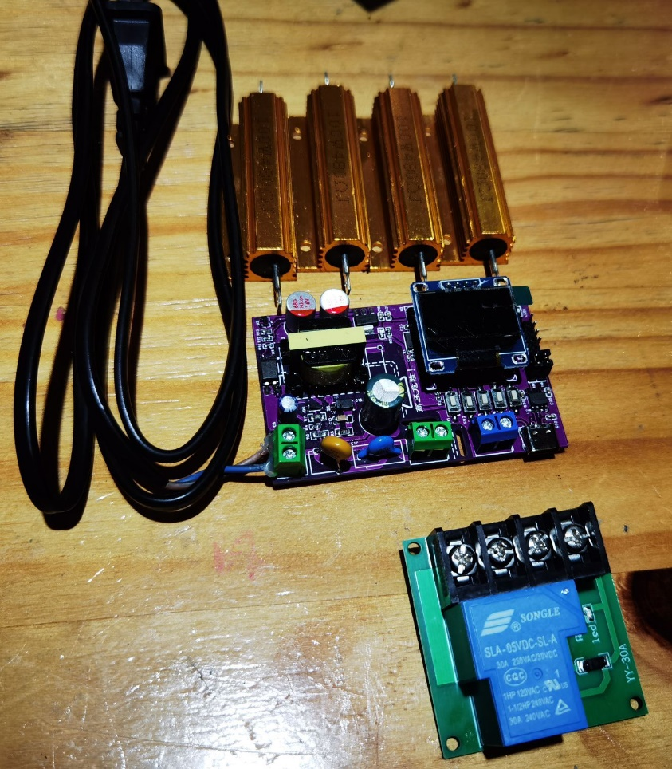

图7 实验器材展示（含继电器以及水泥电阻）

4.2 效果展示

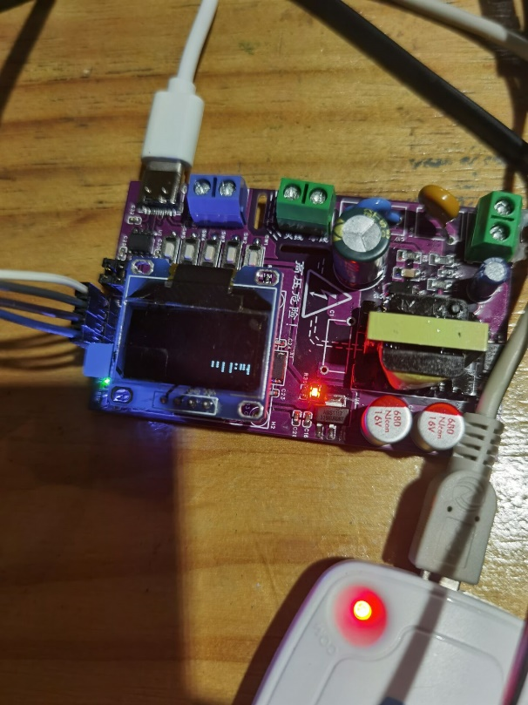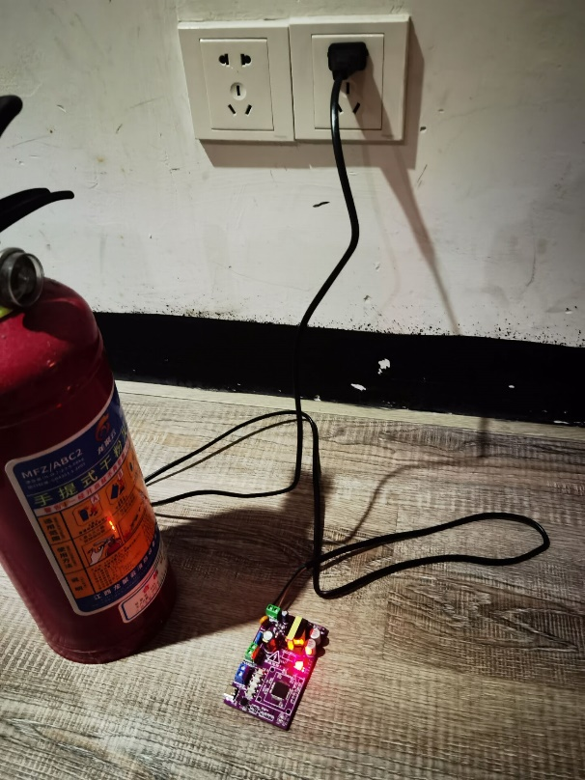

图8 点亮OLED以及成功完成ACDC模块

注：本人仅实现各个模块部分以及整体框架，并未实际连接继电器、水泥电阻与交流电电源。由于交流电实在过于危险，出于安全考虑，需要在专业人士陪同下进行实验。

*****************警告*****************

实物中存在高电压部分，

如有需要对实物进行操作，

需得到本人同意后，

并在专业人士陪同下，

携带护具和消防用品方可进行实验。